|  |
| --- |
| BAN CƠ YẾU CHÍNH PHỦ  **HỌC VIỆN KỸ THUẬT MẬT MÃ**  ¯¯¯¯¯¯¯¯¯¯¯¯¯¯¯¯ |
| HỌC PHẦN  **ĐÁNH GIÁ VÀ KIỂM ĐỊNH**  **AN TOÀN HỆ THỐNG THÔNG TIN** |
| BÀI THỰC HÀNH  **SỬ DỤNG NESSUS DÒ QUÉT LỖ HỔNG HỆ**  **ĐIỀU HÀNH** |
| **Sinh viên thực hiện: HOÀNG NGUYÊN THÁI - AT14C** |
| **Hà Nội, 2021** |

MỤC LỤC

*Phần 1. Cài đặt công cụ Nessus* 2

*Phần 2. Sử dụng Nessus dò quét lỗ hổng hệ điều hành* 7

# *Cài đặt công cụ Nessus*

* Tải bản Nessus cho Kali

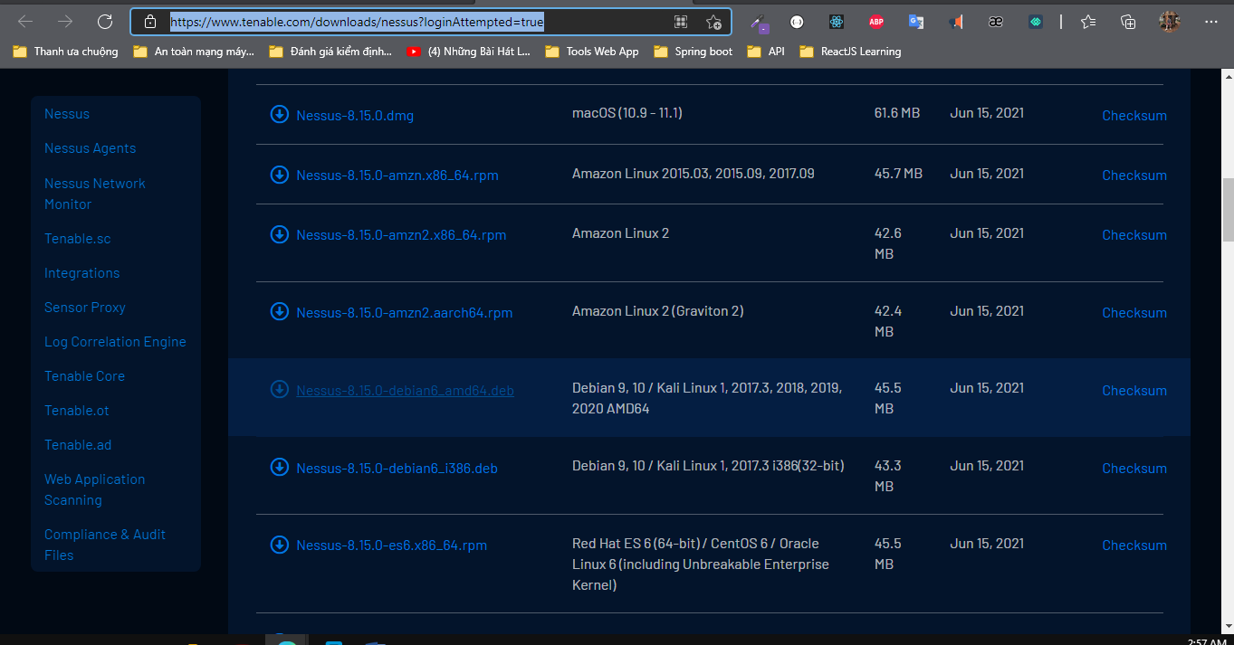

* Tiến hành giải nén và khởi chạy dịch vụ nessus

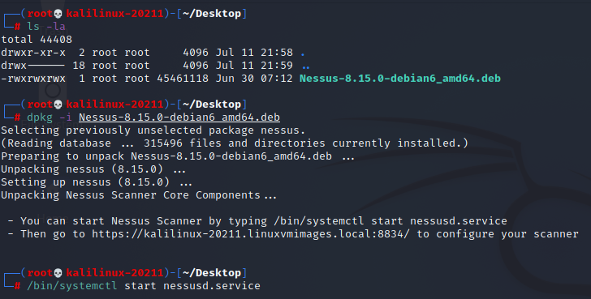

* Truy cập vào đường link: <http://kalilinux-20211.linuxvmimages.local:8834/> để tiến hành cài đặt

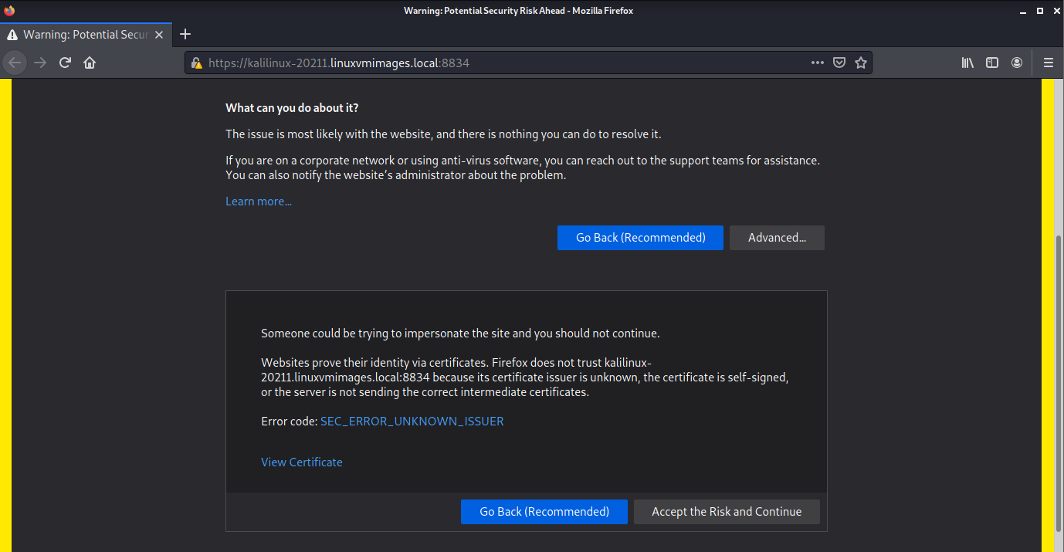

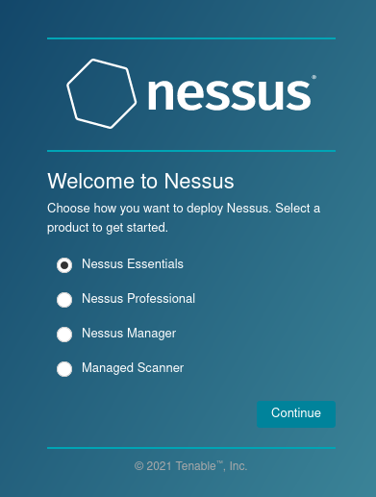

* Đăng ký mã xác thực Nessus

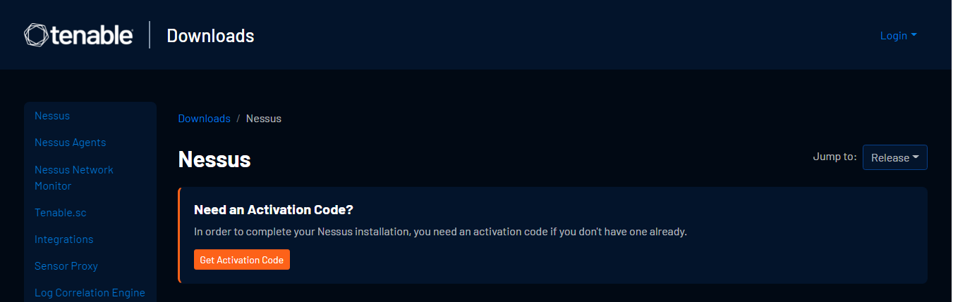

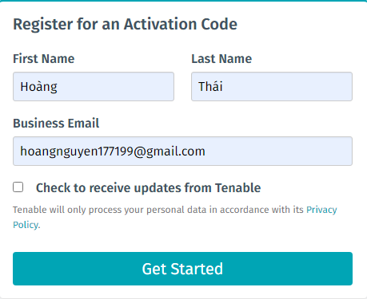

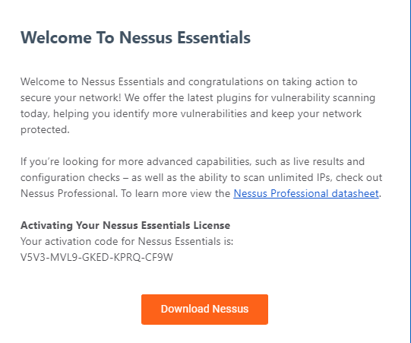

* Tiến hành cài đặt

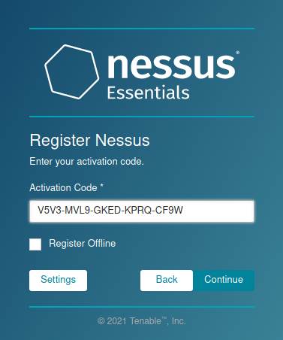 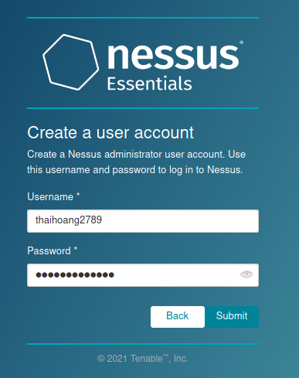

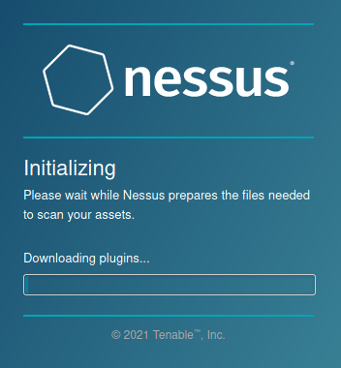

# *Sử dụng Nessus dò quét lỗ hổng hệ điều hành*

* Ping tới máy win7 có địa chỉ 10.0.0.130

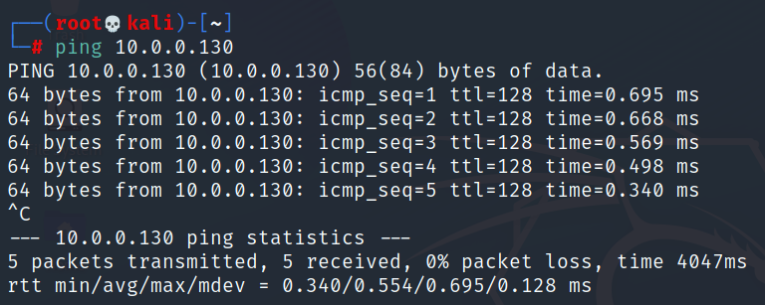

* Đăng nhập vào Nessus

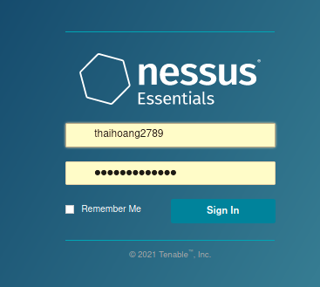

* Chọn Advanced Scan

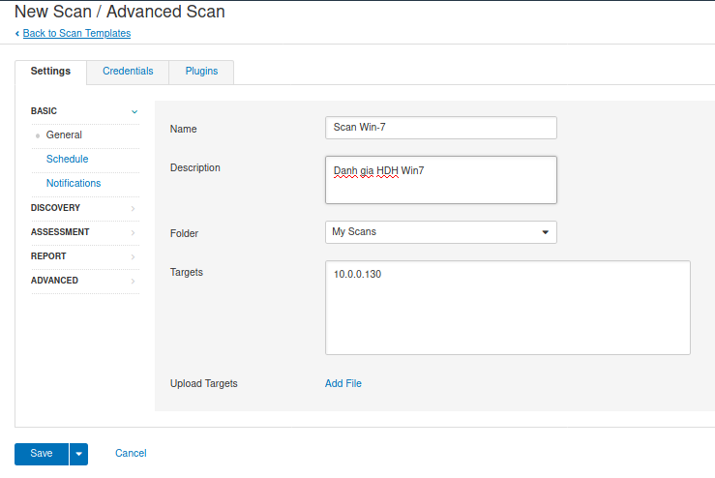

* Kết quả thu được như sau

